# 第二阶段 数据可视化

# Tableau-[数据可视化]

## 网校相关视频

第二章 可视化

## 明确本次课知识点，明确重点难点

### 【知识点目标】

* Tableau基本操作（二）
* 数据可视化基本概念
* Tableau数据可视化

### 【重点】

* Tableau数据可视化

### 【难点】

* Tableau数据可视化

## 复习巩固作业讲解

* Tableau版本差异及解决方案
* Tableau数据载入
* 维度/度量区别
* 行、列、值设置与数据展示
* 手动排序与辅助列排序
* 分层与数据钻取
* 分组（子维度）
* 集（数据筛选）
* 参数（动态筛选）

## 本次课程任务讲解

### 【知识点1】Tableau基本操作（二）

1. **连接到数据源**
2. 多表连接

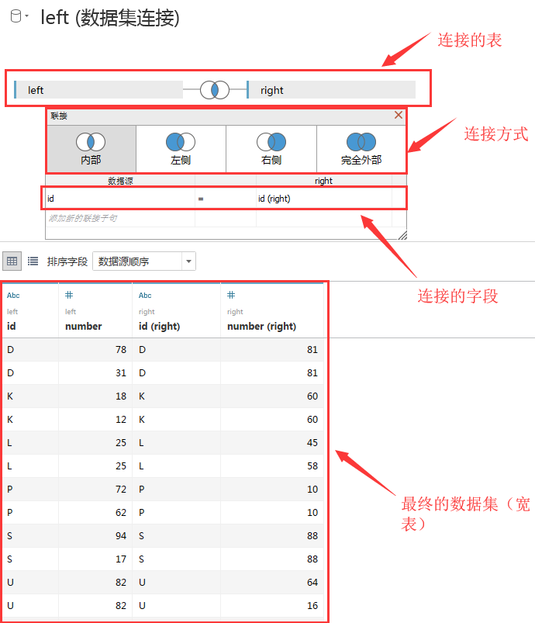

注意各表之间的关系

通过宽表中的数据来判断关系是否正确

inner join:结果是两表都有的数据

left join:交集+左表有的数据（右表没有的数据出现Null）

right join:交集+右表有的数据（左表没有的数据出现Null）

full join:两表所有数据，左表/右表没有的数据都出现Null

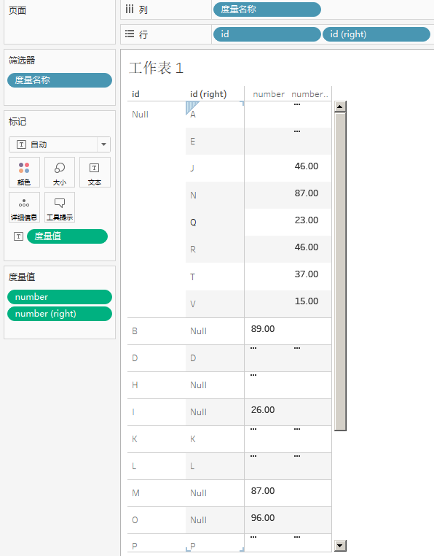

本质仍然是SQL

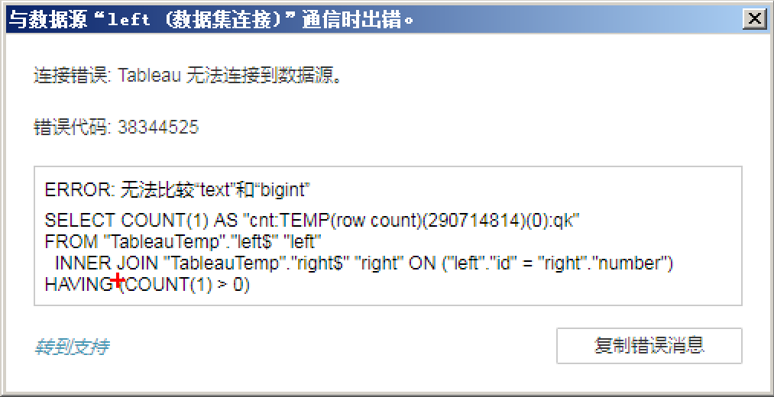

1. **聚合函数**

常用聚合函数

连续变量：SUM、AVG等

分类变量：计数

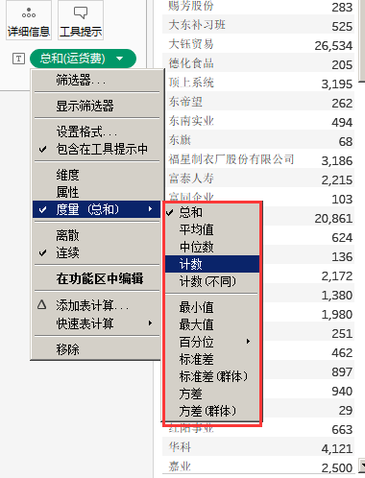

不想聚合怎么办-主要针对连续变量

通过分析-聚合度量取消连续变量的默认聚合操作

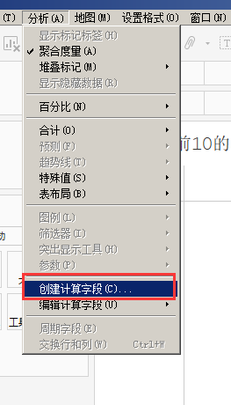

分类变量默认是不聚合的，连续变量默认是聚合的

1. **计算字段**

功能：从原有字段中创建新字段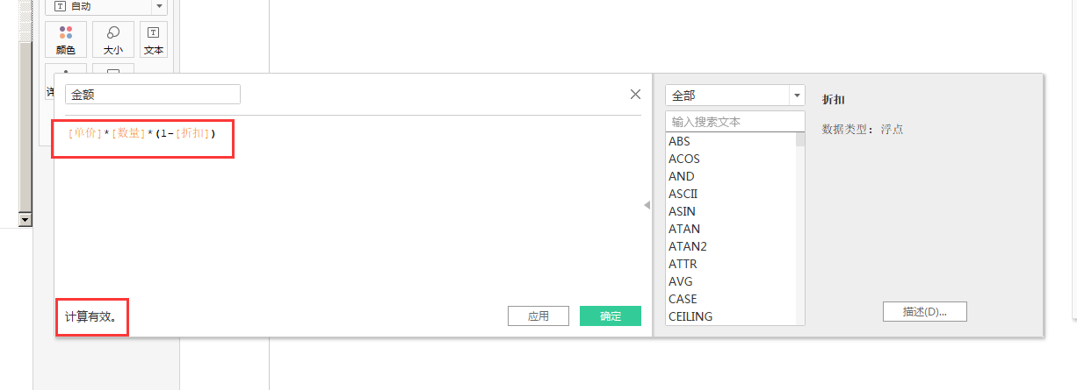

度量的不同使用方法

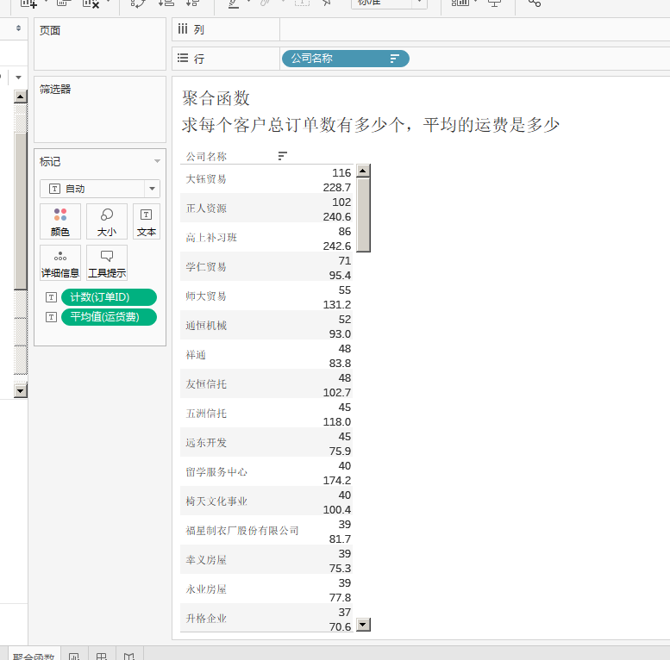

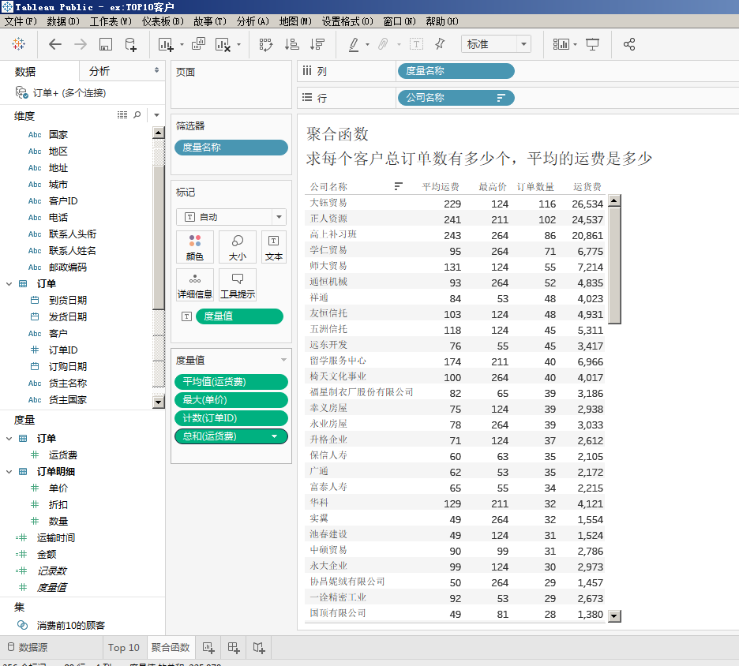

1. **常用函数**

日期函数：

求时间的差值

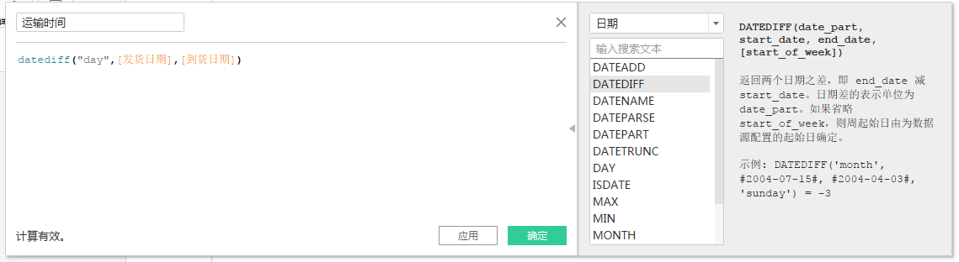

逻辑函数：

假设平均运费<100,那么包邮，如果平均运费>=100,则运费双方承担

实际金额=消费金额-运费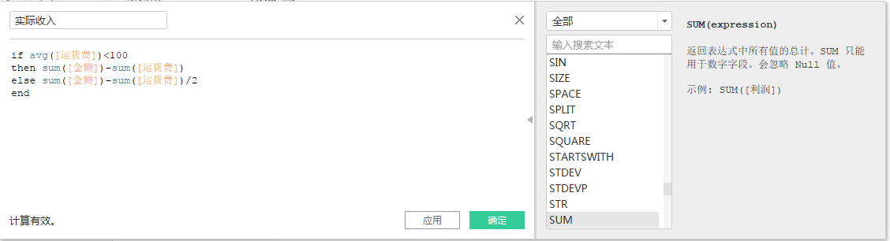

1. **表计算**

简化计算字段和函数的操作，常用于求同比/环比等场景

表计算获得的结果是利用多条记录（多行）返回一个值，类似于POWER BI中的度量值

计算字段获得的结果是利用每条记录获取一个值，类似于POWER BI中的计算列

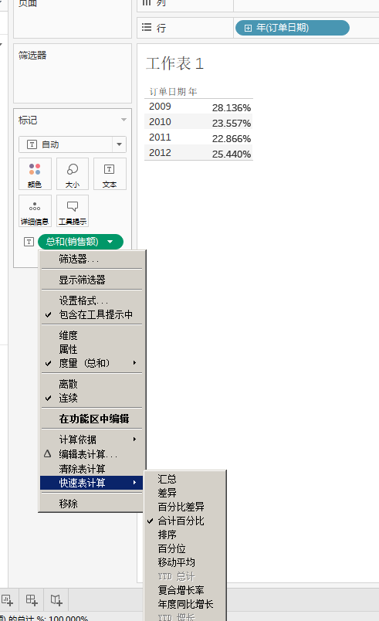

### 【知识点2】数据可视化基本概念

#### 常见的数据可视化操作

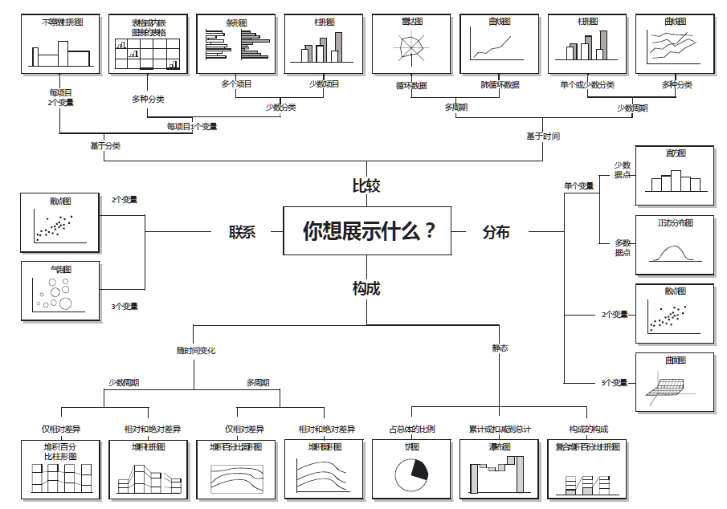

常用图形

条形图、饼图、折线图、直方图、箱图、树状图、散点图、地图......

数据和图形的关系

连续变量（度量）（单个变量）

直方图/箱图

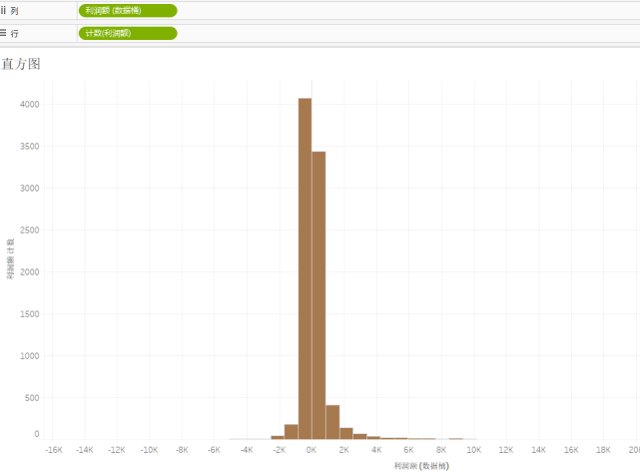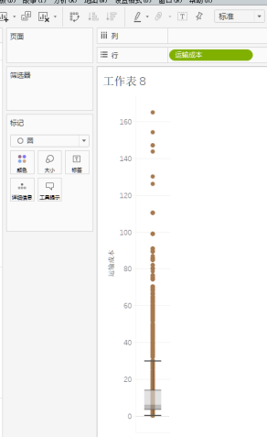

观察连续变量的分布

分类变量（维度）（单个变量）

饼图：观察分类变量类别的比例

条形图：观察分类变量各类别的数量

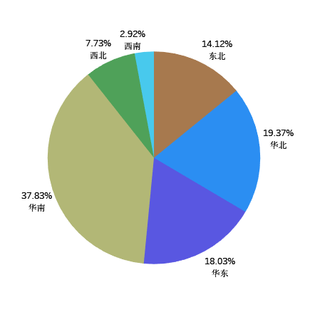

多个变量

连续变量对连续变量的影响

散点图/气泡图

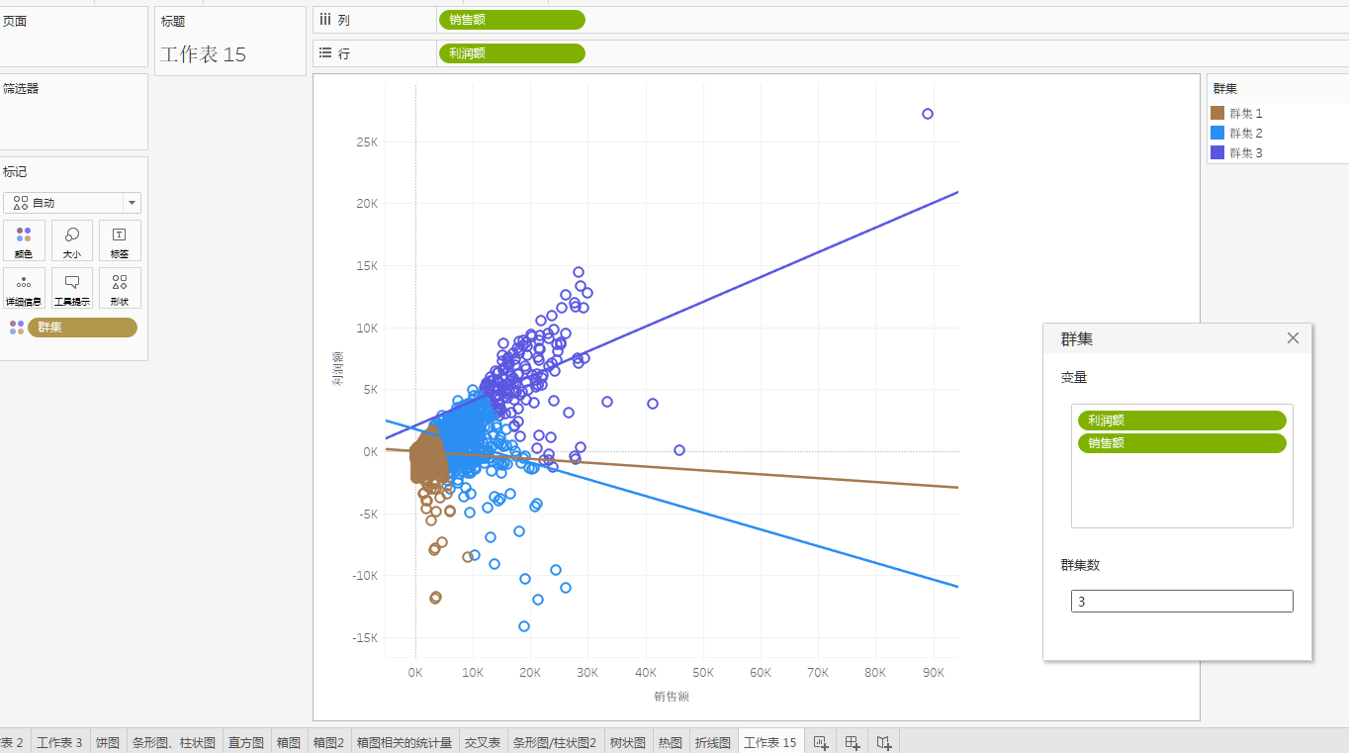

分类变量对分类变量的影响（交叉表）

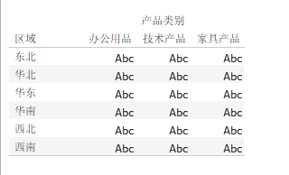

树状图/突出显示图/热图  
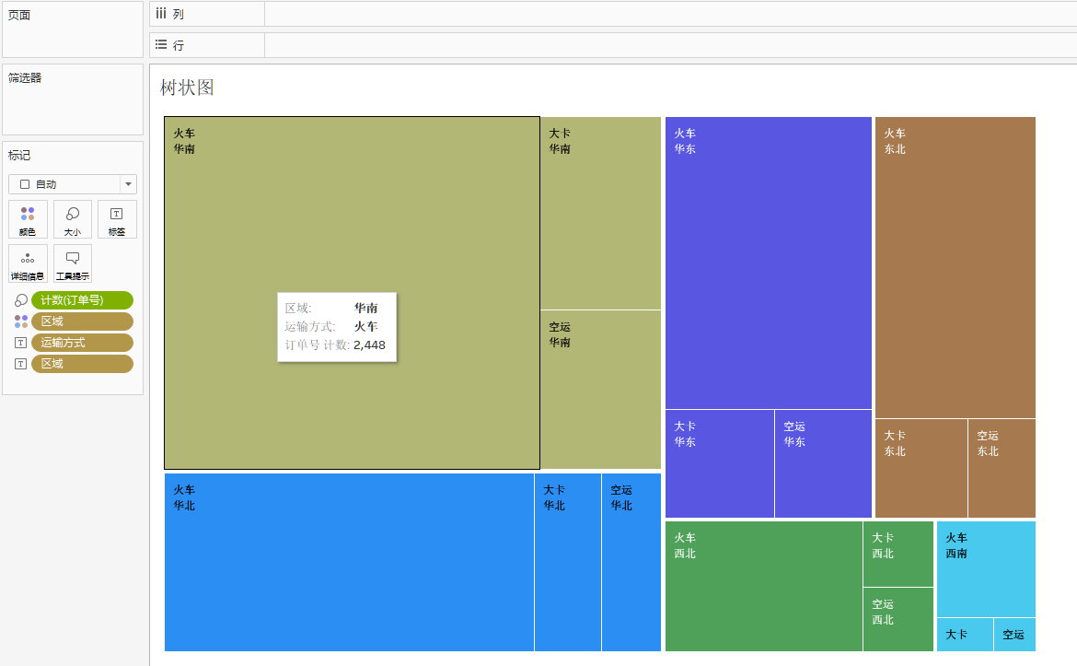

分类变量对连续变量的影响

条形图/折线图/面积图/地图

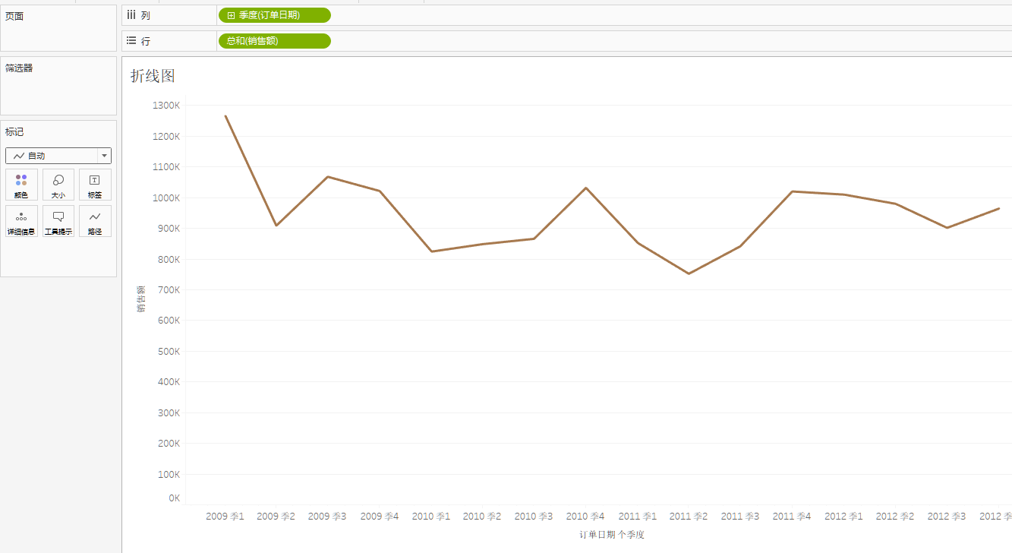

### 【知识点3】Tableau数据可视化

#### Tableau中的数据可视化

1. 单变量观察
   1. 连续变量（度量）

直方图：连续变量分箱之后的频数分布，针对聚合之后的连续变量

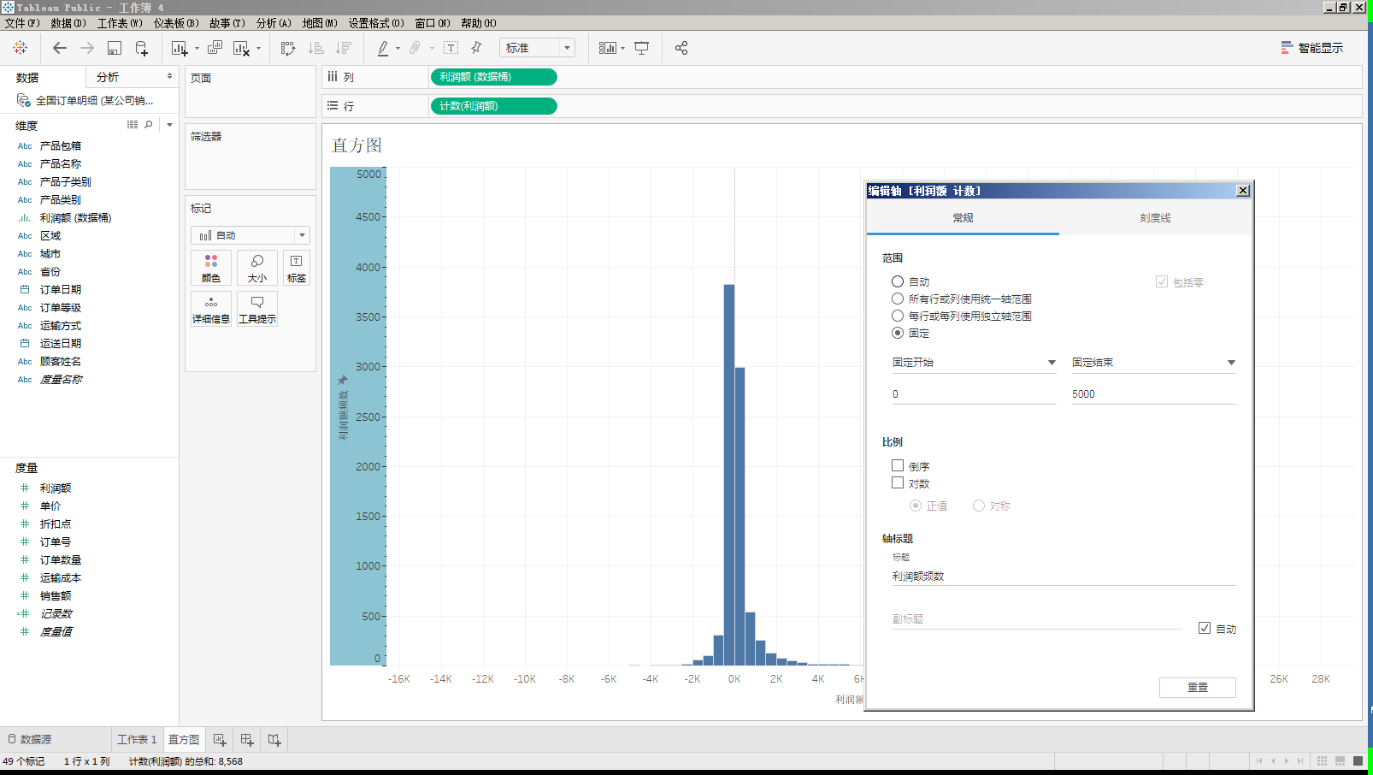

箱图：分布/异常，针对未聚合的连续变量

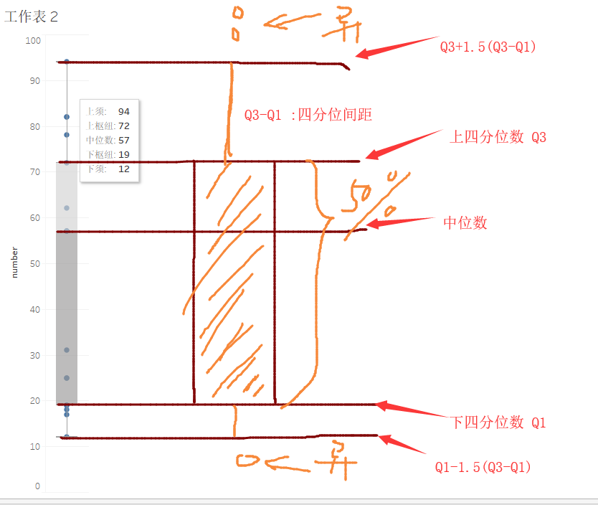

* 1. 分类变量（维度）

条形图/柱状图：展示分类变量的频数

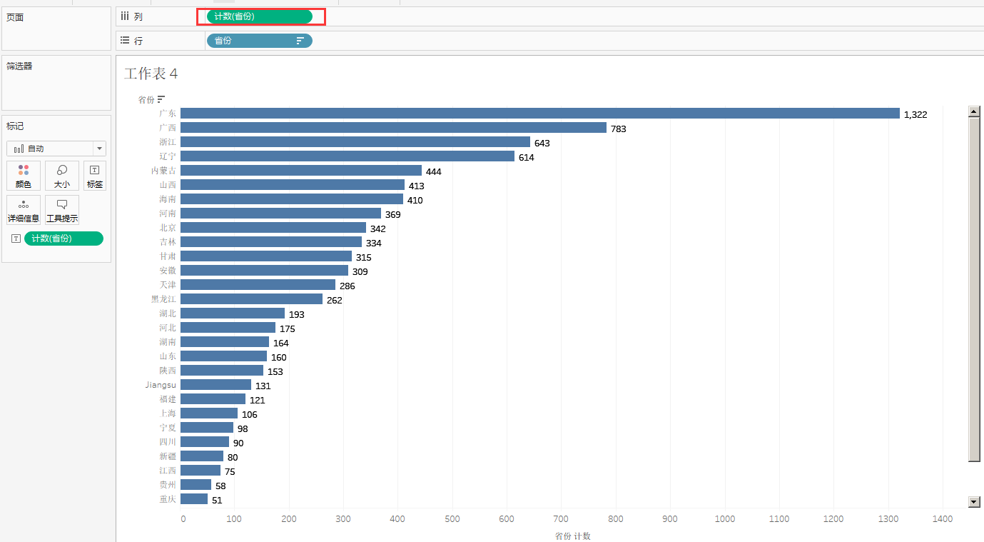

饼图：比例，饼图一般不适合观察类别过多的分类变量，不超过6个为宜

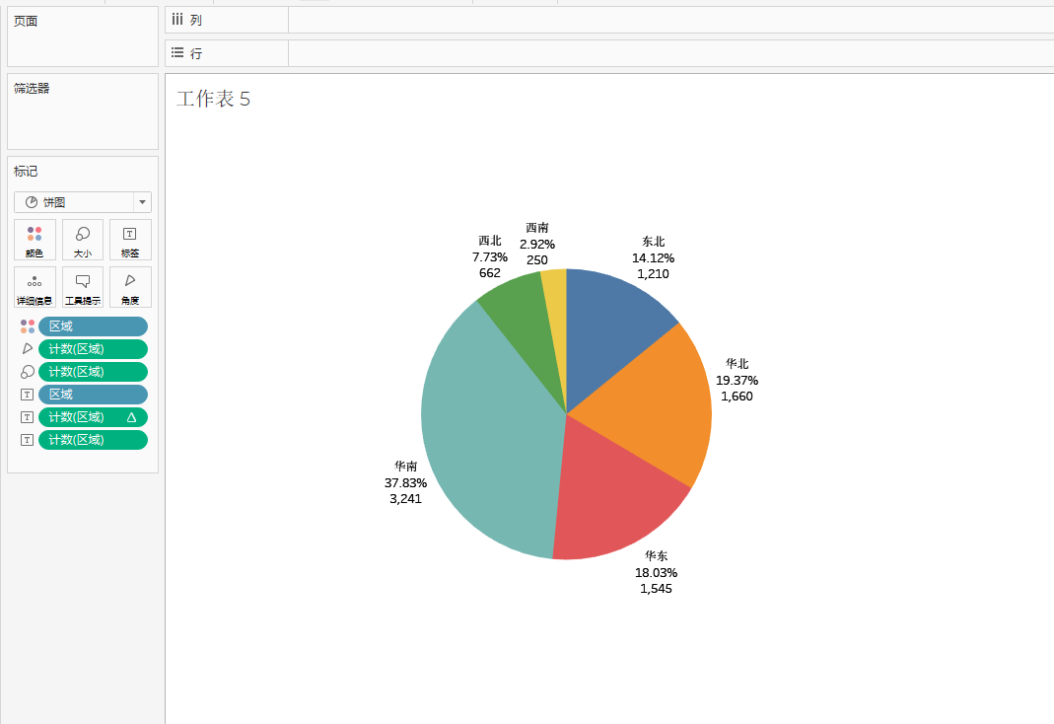

1. 多变量观察
   1. 分类变量对分类变量

交叉表：观察交叉位置的频数

树状图

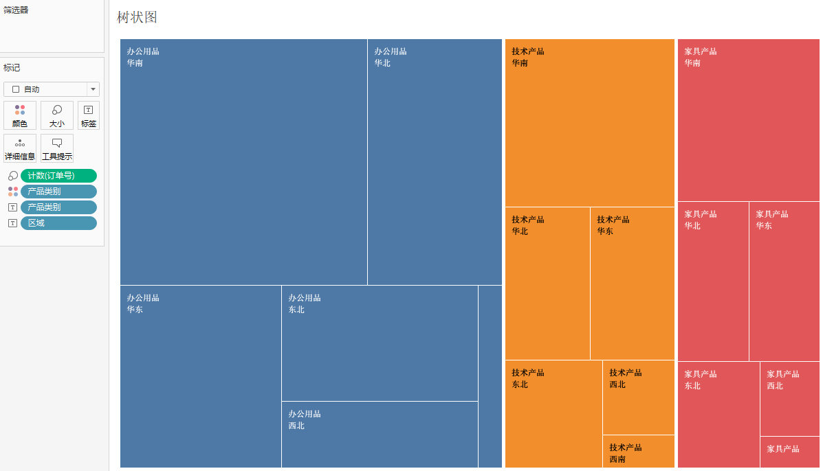

突出显示表

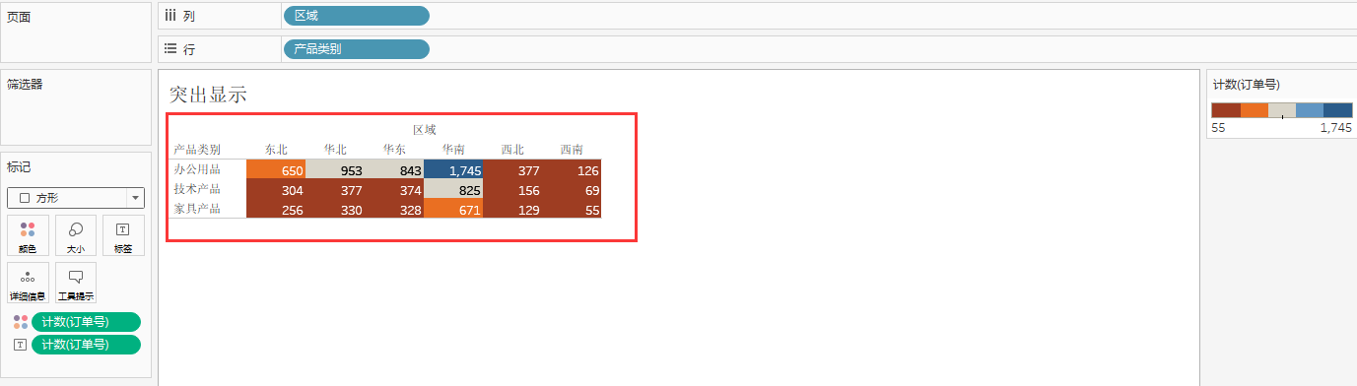

热图

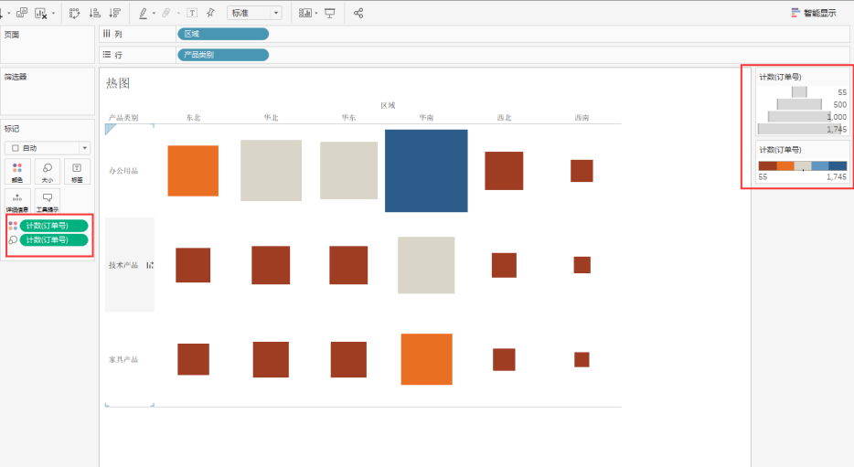

## 自主学习作业讲解

无

## 课程总结

## 下次自主学习任务布置

#### 观看预习视频

tableau商业智能分析 第3章 案例

#### 课后作业

1. 用给定的数据集（kf1710.xlsx）制作如下效果

